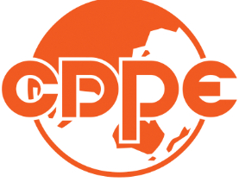第20届中国成都橡塑及包装工业展览会
The 20th China Chengdu Rubber, Plastics and Packaging Industry Exhibition
2024年9月27-29日 成都世纪城新国际会展中心
前言：随着中国经济的快速发展，橡胶行业也在迅速发展，成为中国经济的重要组成部分。在未来，中国橡胶行业将继续发展壮大，市场规模也将不断扩大。由于我国经济的发展，市场需求量日益增长，企业也会投入更多资金来发展新技术和新产品，其中包括新型橡胶材料等，这将进一步拓宽我国橡胶行业的发展空间。当前，由于橡胶制品优异的性能，在各应用领域都表现出了不可替代性，因此，为广泛应用于工业、农业、国防、交通、运输、机械制造、医药卫生领域和日常生活等我国国民经济的各个方面，随着国家提出“双碳”政策，同时节能减排已经逐步成为现代工业发展的基础，在此基础我国橡胶制品行业为迎合国家发展需要，将朝看绿色环保的方向发展，进一步实现节能降耗能减排。同时，由于我国橡胶制品行业高端产品不足，行业将持续提升产品的性能与质量、扩大提升产品的设计和定制水平，相关企业也将技术创新作为企业发展的源动力，确保企业持续保有市场竞争力。

部分合作媒体（排名不分先后）
聚风塑料、塑胶工业、塑连网、唯塑传播、塑料科技、包装前沿、塑料机械网、LookingPlas、包装企业网、百事通传媒、中塑在线、橡塑装备网、普拉司商务网、卓创资讯、中国塑膜网、工博士、化塑汇、领航软包装人才网、中夏软包装传媒、塑多多等

展会介绍
第20届中国（成都）橡塑及包装工业展览会经过十几年的发展，现已成为我国西部地区专业的橡塑展会平台，也是西部地区橡塑行业新技术、新产品、新工艺的重要展示交流平台。本届展会将以”绿色环保、智能创新”为主题，展会规模设定展位1500余个，预计展出规模40000余平米，参展商突破800家，专业观众50000人次以上。为了助推西南橡塑及包装产业的发展，助力参展商拓展西部市场，组委会将着重邀请来自四川、重庆、云南、贵州、陕西、广西、山西、山东、河南、安徽、湖北、湖南等主要省市地区的专业人士参观采购，展会定位立足于西部市场，辐射全国。

市场优势
中国一线城市 西部排名第一 塑料制品总产量西部第一
四川省——中国西部经济发展高地，经济总量位居全国第六，其综合实力高居西部地区首位。四川省塑料制品产量主要集中在塑料薄膜、泡沫塑料制品、日用塑料制品、其他塑料制品（汽车、电子电器、生物医药、管道、电线电缆）等产业，以上产业产量均名列国内前茅。据权威数据统计，2020年1-12月全国十大省份塑料制品总产量为6068.35万吨，占全国比例为79.81%，其中四川省位列第六，重庆市位列第十。如图所示：
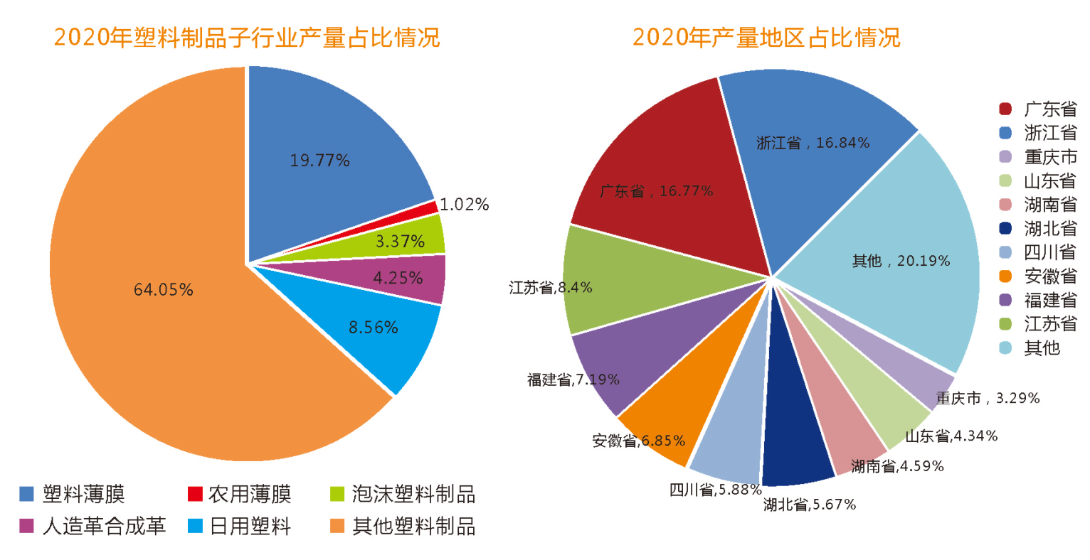

随着国内塑料产业由东部向中西部转移，四川作为西部的中心省份，涉塑产业占全国比重正逐步提升。同时随着通用塑料、汽车、家电、包装饮料、医疗等行业对塑料制品的市场需求量越来越大，四川地区的塑料产业正处于高速增长向产业成熟过渡并迈向产业中高端的关键时期。
塑料、包装产业领域优势突出
★汽车整车及零部件塑胶制品市场：2020年1-10月四川省汽车产量为46.8万辆，汽车制造产业的发展催生零部件市场的巨大需求。如：大众、华晨宝马、野马汽车、丰田、吉利、王牌汽车、沃尔沃、南骏汽车、现代商用车、东风汽车、神龙汽车、蜀都客车；德尔福、弗吉亚、天合、伟世通、韩泰轮胎、尼玛克、马勒、延锋江森、李尔等知名企业。
★国家级重点国防科技工业大省：四川拥有数量众多的军工企业，军工规模和综合实力居全国第一，“到 十三五 末，军民融合产业主营业务收入突破1500亿元”的目标。如：兵器58所（西南自动化所）、陵川特种、天兴仪表、宁江精密工业、山川机械等。
★中国西部“硅谷”：世界500强企业已有292家在四川落户，其中世界顶尖电子制造企业，位居中西部城市首位，仅成都高新综合保税区将形成5000亿元产值的IT产业集群。如：IBM、微软、摩托罗拉、诺基亚、爱立信、英特尔、德州仪器、西门子、戴尔、联想、富士康、仁宝、纬创、巨腾等。
★食品饮料：四川食品饮料产业优势明显，是全国重要的食品饮料生产基地，一直稳居全国前列。代表性企业如:统一、娃哈哈、菊乐、旺旺、白家、五粮液、泸州老窖、郎酒、剑南春、水井坊、沱牌、丰谷等。
★生物医药：生物医药产业是四川的支柱型产业之一，规模生产型企业已近200家,成都高新区生物医药产业竞争力居全国前列。康弘、科伦、地奥九泓、普惠生物、大西南、四川太极、葵花等。
★家电电器：长虹电器、四川军工集团、中电10所、九洲电气、081、创维、TCL等。
★塑胶管道：川路、多联、康泰、川汇、钧福、家兴、德利等。
宣传推广
★ 观众邀请区域广：届时主办方观众邀请区域将以中西部省份为主，辐射全国乃至东南亚部分国家；国内主要涵盖四川、重庆、云南、贵州、陕西、山西、山东、河南、湖北、湖南等中西部省市。同时邀请各省市行业协会组团参观采购。
★ 观众邀请行业精准：参观企业以汽摩制造厂、汽摩零配件、电子产品、家用电器、
医药、化工、家居建材、塑料包装及容器、包装印刷 、食品饮料、日用品、体育用品 、玩具礼品、服饰、纺织、航空航天、轨道交通、模具及零部件加工、回收再生、产品及工业设计服务等行业为主，同时还邀请各大专院校、化工科研单位、相关行业协会、新闻媒体、投资贸易机构人士参观。
★ 提升服务理念（VIP参展服务计划）
对展商组织新产品参展的单位，结合主办方用户数据库及合作网络，以展会组委会及展商名义，多渠道针对性提前预约专业观众。
1、展商提供希望邀请用户群体或具体名单；
2、提前获取参观名单及现场预约洽谈时间；
3、主办方提供包括展前邀请、现场对接等服务；
定向邀请：17年专业橡塑展会举办经验，数十万家准确的橡塑行业内客户资料，确保高质量的买家前来参观；
组团参观：与各地汽车制造产业基地；塑料、电子、医药、家电、食品饮料、包装、物流等特色产业园；西部各省市专业行业协会、科研院校等合作，专车接送参观团，协助展商寻找采购及合作伙伴；
户外广告：覆盖西部省市各大塑料产业园区、汽车产业基地、汽配城、电子等产业园以及高速路段及各大涉塑工业园区；
媒体合作：与10多家省内大众媒体，20多家橡塑行业内资深媒体，100多家行业专业媒体进行了广告宣传合作，通过各大媒体的报道、网站、杂志、新闻快讯、微信公众平台等对本届展会进行强势宣传。
展区规划
●橡塑机械装备展区：各种注塑机、挤出机及生产线、吹塑机、吹瓶机、热成型机、吸塑机、裁断机、橡胶机械、回收再生机械、3D打印技术等橡塑装备；
●辅助设备及模具展区：各种周边辅助设备、机械手及自动化设备、测试仪器、模具及加工设备等；
●原材料展区：各种化工及原材料、颜料及色母粒、化工助剂、热塑性弹性体、各种复合及特种材料生物塑料、再生塑料、添加剂、半制成品等；
●塑料包装机械展区：各种塑料包装机械、各种印刷机械、薄膜技术、各种打包机缠绕设备,各种包装机械及自动化生产线、食品及药品包装及制盒机械、标签、喷码及条码、其他相关产品及技术；
●塑编设备专题展区：切缝一体机、圆织机、阀口袋机、套袋机、切袋机、七字口机、拉丝机、切缝机等；
●塑料回收和再生主题展区：再生塑料、塑料破碎料、副牌料 ；含再生材料的改性材料；高性能再生材料助剂；家电、汽车拆解、塑料回收打包站；塑料再生园区 ；回收和再生装备；化学回收、热解技术与设备；废气处理、废水处理、过滤网处理设备；塑料性能检测设备；回收再生材料检测、认证机构等 ;
●生物降解材料示范展区：生物全降解塑料，生物降解母料，光降解母料，生物分解塑料，淀粉基等；纤维餐具，纤维花盆，纤维制品设备等产品；
●农膜展区：农膜设备及农膜材料等；
●环保节能展区：环境净化设备、溶剂回收设备、检测设备、节能设备等一系列环境治理设备；工业污染解决方案（工业废气治理）；
展位规格及租金
3m×3m、围板、地毯、咨询桌、椅子、垃圾桶、220V/5A电源插座、中文即时贴刻字楣板、60W射灯
展位规格 | 国内企业（人民币） | 合资企业（人民币） | 外资企业（美元）
升级标准展位（9㎡） | RMB 9800/个 | RMB 14000/个 | USD 2400/个
标准展位（9㎡） | RMB 8800/个 | RMB 12000/个 | USD 2200/个
光地（36㎡起租） | RMB 980/㎡ | RMB 1400/㎡ | USD 240/㎡
组委会办公室
联系人:雷小姐 15123495265（微信同号）
电 话：023-63025772 传 真：023-63025781
网 址:www.cwsjz.com 邮 箱：3221328795@qq.com
微信公众号：成都橡塑及包装展

